SOCIETATEA ROMANEASCA IN PERIOADA INTERBELICA

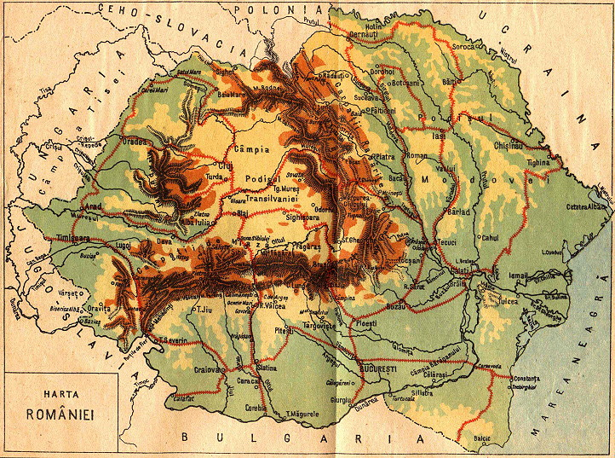
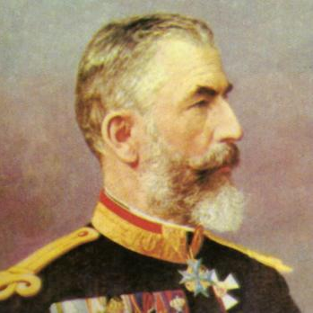
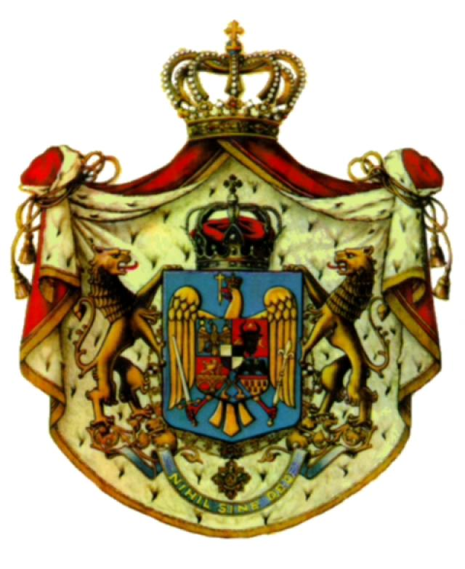
În perioada interbelica - 1918-1938 - România a traversat mai multe etape: a) 1919-1922 - etapa caracterizata prin resimtirea distrugerilor provocate de Primul Razboi Mondial; b) 1922-1928 - perioada dezvoltarii relative, când România îsi reface potentialul economic, productia industriala si agrara creste treptat si se încheie procesul de unificare în plan politic si economic; c) 1929-1933 - marea criza economica caracterizata prin inflatie, somaj, pauperizare; d) 1934-1938 - perioada relansarii economice a României datorita politicii protectioniste si a interventiei statului în economie. În 1938 România a atins punctul maxim al evolutiei sale.
România a fost în perioada interbelica o tara mediu dezvoltata, o tara în care ramura de baza era agricultura iar industria era în ascensiune. Societatea româneasca a fost si acum o societate a contrastelor, existand o mare diferenta intre mediul urban unde locuiau cam 18% din totalul locuitori si cel rural.
Prefacerile, avantul, progresele Romaniei în perioada interbelica s-au datorat desavarsirii statului national România Mare, ceea ce a sporit potentialul uman si material al tarii.
Realizarea unirii celei mari la 1 decembrie 1918 a facut din România una din marile tari ale Europei. Suprafata ei a crescut de la 137.000 kmp la 295.049 kmp, fiind a noua tara ca suprafata în Europa. Populatia tarii a ajuns la aproximativ 18 mil. locuitori, din care circa 72% erau romani, iar 28% minoritati : maghiari, germani, evrei, urcrainieni, sarbi, croati, tigani, etc. Minoritatilor li s-au asigurat drepturi egale cu ale populatiei majoritare, drepturi consfiintite prin decretele-lege din 1918, 1919, prin Constitutia din 1923, Legea Invatamantului 1924 si 1928 si prin Legea Electorala 1926. Pentru integrarea si solutionarea problemei minoritatilor nationale, imediat dupa Primul Razboi Mondial în România s-a infiintat un subsecretariat de stat pentru minoritati. De asemenea, România a acceptat tratatul minoritatilor incheiat la Paris în timpul Conferintei de Pace. În solutionarea problemelor minoritatilor, guvernele Romaniei din perioada interbelica a avut drept model principiile consemnate în acest domeniu de Rezolutia Unirii de la Alba-Iulia, 1918. Minoritatilor li s-a permis o reprezentare parlamentara si dreptul de a-si constitui partide proprii, ca de exemplu : Partidul Maghiar - 1922, Partidul German - 1929, Partidul Evreiesc - 1931.
În perioada interbelica nu se produc modificari esentiale în structura populatiei Romaniei. Taranimea ramane principala clasa sociala (ocupa cam 80% din populatia tarii). În cadrul ei se produce o crestere a categoriei de mijloc, rezultat al reformei agrare din 1921, prin care 1,4 milioane de familii de tarani au fost improprietarite.
În urma acestei reforme, prin care au fost expropriate 6 mil. ha pamant, marii proprietari funciari primesc o grea lovitura în plan economic, care, corelata în plan politic cu cea electorala din 1926, determina disparitia acestei clase.
Se consolideaza burghezia, rezultat al dezvoltatii industriale. Predomina burghezia mica, mijlocie, cea comerciala, iar dupa 1934 apare burghezia financiara si industriala.
Consecinta a dezvoltatii industriale este si consolidarea clasei muncitoare romanesti. Muncitorimea se concentreaza în marile zone si orase industriale : Valea Prahovei, Valea Jiului, Bucuresti, Brasov.
Tot acum se afirma categoria functionarilor si mai ales intelectualitatea, care se angajeaza plenar în evolutia societatii romanesti.
Unirea de la 1 decembrie a necesitat masuri legislative, economice si politice de realizare a unificarii depline, a integrarii în noile provincii în statul roman. A existat o perioada de tranzitie, 1918 - 1920, când organsime special creeate cum au fost : Sfatul Tarii, Parlamentul si Consilul Dirigent din Transilvania, Comitetele Unirii din Basarabia si Bucovina au asigurat integrarea pasnica a acestor teritorii romanesti în statul national. În 1920, prin decrete lege, aceste organsime regionale de tranzitie au fost desfiintate. În plan economic unificarea s-a realizat prin stampilarea coroanelor si rublelor (1919) si prin Legea Impozitului din 1921 prin care s-a fixat un impozit unic,pentru toti cetatenii, în functie de avere. În acelasi timp s-a introdus legea Bugetului de stat, valabila si pentru teritoriile nou integrate. În plan politic, inca din 1918, s-a introdus în România votul universal, egal, direct si secret pentru toti cetatenii de la 21 de ani. Erau exceptati de la dreptul de vot militarii, magistratii si femeile.
Constitutia din 1866 nu mai corespundea noilor realitati romanesti de dupa unire, de aceea, în 1923, 29 martie s-a adoptat o noua constitutie, care stabilea caracterul unitar, indivizibil si inalienabil al teritoriului romanesc. Prin constitutie sunt garantate drepturile minoriatilor de reprezentare parlamentara si în toate institutiile si organele statului. În acelasi timp constitutia garanta libertatea constiintei si deplina egalitate tuturor confesiunilor. Legea electorala din 1926 introducea principiul primei electorale, partidul care obtinea la alegerile parlamentare cel putin 40 % din locurile parlamentului primea o prima electorala care sa-i poate permite sa obtina majoritatea. Aceasta masura a asigurat o stabilitate a guvernelor în perioada interbelica.
Unificarea administrativa a statului roman s-a realizat prin legea administrativa din 1925, care impartea tara în judete, în plase, în orase, comune si sate. Judetele erau conduse de un prefect numit de Guvern, plasele de catre un pretor, iar orasele si comunele de catre un primar ales de consiliile locale. Aceasta lege punea în aplicare si principiul descentralizarii - transferarea unor prerogative ale organelor centrale - Guvern, autoritatilor locale.
În 1924 s-a elaborat Legea Invatamantului care stipula gratuitatea si obligativitatea invatamantului elementar - 7 ani.
Prin Constitutia de la 1923, România era o monarhie constiturionale, seful statului fiind regele, dar spre deosebire de ceea ce se prevedea în 1866, prerogativele regelui slabesc, crescand acum rolul parlamentului. Regele continua sa fie si în perioada interbelica arbitrul vietii politice romanesti, el, impreuna cu guvernul reprezentand puterea executiva în stat. El pierde dreptul de veto absolut. Dat fiind aportul monarhiei, în special al regelui Ferdinand în Realizarea Unirii de la 1 decembrie, prestigiul Romaniei creste si se intareste, în perioada imediata unirii. Ca realizator al unirii, Ferdinand, impreuna cu regina Maria se incoroneaza în 15 octombrie 1922 la Alba-Iulia, ca regi ai Romaniei Mari, la Catedrala Reintregirii.
Monarhia romana trece insa în deceniul al treilea printr-o criza datorata faptului ca principele mosteniror Carol, datorita vietii sale particulare renunta în 1925 la drepturile sale de urmas la tron. În 1926, la 4 ianuarie, parlamentul voteaza legile prin care Carol este inlaturat de la succesiune. Este desemnat ca succesor, fiul sau Mihai, care, minor fiind a necesitat constituirea unei regente care sa conduca pâna la majoratul lui Mihai. Regenta si-a intrat în atributiuni în anul 1927, când, regele Ferdinand moare. În 8 iunie 1930, principele Carol revine în tara si, cu acordul Guvernului taranist devine rege al României, prin încalcarea legii din 1926. Carol al II-lea (1930-40) si-a manifestat dorinta de a instaura un regim personal, de autoritate, toate actiunile, masurile sale din acesta perioada, în urma instaurarii dictaturii personale erau subordonate acestui scop.
Parlamentul a avut atributii sporite fata de perioada anterioara, conferite de constitutia din 1923. Institutia parlamentara era tot puterea legiuitoare, structurat pe 2 camere : deputatii si senatul. El controla guvernul.
Perioada interbelica româneasca se caracterizeaza printr-un sistem politic pluripartidist, fata de cea anterioara când era bipartid. Acum, cel mai puternic partid este PNL, reprezentantul burgheziei, adeptul unei politici de dezvoltare prin efort propriu, a dezvoltarii industriale. PNL, prin fuziunea cu Partidul Unirii din Bucovina a devenit primul partid cu adepti în întreaga Românie. El s-a aflat la guvernare în perioada 1922-1926 si în perioada 1932-37 când a luat masurile politice si economice de desavarsire a unificarii României si de redresare, relansare economica dupa criza dintre 1922-33. Forta acestui partid a fost data si de liderii sai I.I.C. Bratianu, Vintila Bratianu, I.G. Duca, Constantin Dinu si Gheorghe Tatarascu, precum si teoreticienii Stefan Zeletin, Vintila Bratianu, Mihail Manoilescu.
Al doilea mare partid din perioada interbelica este PNT, fondat la 10 ianuarie 1926 prin fuziunea PNR din Transilvania si PT condus de Ion Mihalache. PT se formase în 1918 din initiativa unui grup de tarani, învatatori, care era primul partid ce exprima initial interesele taranimii. Baza sociala a PNT era taranimea, mica burghezie, intelectualitatea. Acest partid a urmarit în activitatea sa completarea constitutiei din 1923, aplicarea principiului descentralizarii. A urmarit apararea interesul taranimii, a intelectualilor, punând pe prim plan dezvoltarea agriculturii. Era adeptul sprijinului capitalului extern, prin doctrina "portilor deschise". Doctrinarii sai au fost Gheorghe Zane, Virgil Madgearu, iar conducatori: Iuliu Maniu (fost conducator al PNR) si Ion Mihalache. PNT s-a aflat la guvernarea tarii intre 1928-31 în plina criza economica si 1932-33.
În perioada interbelica pe scena politica româneasca au functionat si partide de centru, intre care, cel mai important a fost Liga Poporului fondat în aprilie 1918 de catre generalul Alexandru Averescu, partid care în 1920 si-a luat numele de Partidul Poporului. Prestigiul sau a fost sporit de personalitatea conducatorului sau, care si-a câstigat o mare popularitate în timpul Primului Razboi Mondial. Partidul s-a aflat la guvernare intre 1920-21.
Intre 1918-1938 în politica româneasca s-au afirmat si extremele politice : extrema stânga si cea dreapta.
Extrema stânga a fost reprezentata de PCR, constituit la 8 mai 1921 având ca ideologie marxismul. A functionat de la început ca o sectie a Cominternului, internationala a treia comunista, cu sediul la Moscova, popularizând ideile acestuia. Datorita ideilor promovate, aceea a autodeterminarii nationale în 1924 a fost scos în afara legii, urmând sa lucreze în ilegalitate pâna în 1944.
Bazele extremei drepte în România au fost puse de Liga Apararii National Crestine, organizatie înfiintata în 1923 de profesorul A.C. Cuza. Aceasta organizatie era ani-democratica, anti-semita, promovând idei nationaliste. În 1927 din LANC s-a desprins o grupare condusa de Corneliu Zelea Codreanu intitulata Legiunea Arhanghelului Mihail. În 1930 LAM îsi ia numele de Garda de Fier si, datorita politicii, ideilor si mai ales a asasinarii în 1933 a prim-ministrului I.Gh. Duca Garda de Fier este declarata ilegala. În 1935 Garda de Fier se legitimeaza politic prin partidul " Totul pentru tara ".
Confruntarea intre democratie si tendintele autoritariste ale unor partide sau personalitati politice reprezinta o alta caracteristica a vietii politice interbelice. Aceasta a fost dominata, dupa cum am subliniat, de PNT si PNL, ambele partide optau pentru democratia parlamentara, garantata de un monarh constitutional.
Liberalismul (neoliberalismul) doctrina PNL îsi propunea faurirea unei economii capitaliste, prospere, în care rolul principal revenea burgheziei. În conceptia liberala acest lucru era posibil numai prin realizarea unei economii eficiente, unei industrii puternice. Aceasta urma sa se dezvolte prin utilizarea capitalului autohton, prin utilizarea bogatiilor tarii, prin limitarea influentei capitalului strain si dezvoltarea pietii interne si a protejarii economiei de catre stat.
PNT promova o politica de întarire a statului taranesc, fiind adeptii statului agrar. taranistii erau adeptii patrunderii masive a capitalului strain.
În perioada interbelica s-a manifestat în viata politica si teoria socialista, reprezentata de partidul social democrat, refacut în 1927 sub Constantin Titel Petrescu. Aceasta teorie milita pentru reformarea societatii românesti prin preluarea puterii politice de catre clasa muncitoare, fapt ce trebuia realizat în cadrul democratiei parlamentare, în urma unor alegeri libere. La polul opus existau gruparile politice de dreapta, reprezentat de legionari, adeptii unui sistem totalitar. Ei militau pentru realizarea unui stat national legionar de tip fascist. Doctrina totalitara era reprezentata si de PCR, reprezentantul totalitarismului de stânga.
În perioada interbelica se remarca doua tendinte, doua optiuni. Curentul europenist si curentul traditionalist. Societatea parcurge un proces de modernizare în perioada interbelica, de integrare în valorile civilizatiei europene, iar în plan politic drumul de la democratie la autoritarism, deceniul al IV-lea marcând amurgul democratiei românesti.

Am ales aceasta tema deoarece am fost fascinat de lucrurile care s-au intamplat in Romania in acea perioada, mi-am amintit care au fost regii Romaniei si totodata primele partide romane.

Bibliografia consultata:
- Arborele Lumii – Istorie Universala
- Manual clasa a 11-a
- Internet (poze)

